1. **Uvod**

* Financiranje zdravstva kroz: Obavezni doprinosi poslodavca–Oporezivanje–Privatna osiguranja–Out-of-pocket
* Tipovi sustava pružanja zdravstvene skrbi:
  + Beverige - kroz poreze, bolnice u vlasništvu države, niski troškovi po glavi
    - UK, Španj, Skandinavske zemlje, HK, NZ
  + Bismarck - više osiguravatelja pokriva cijelu populaciji, bolnice su privatnici
    - Njemačka, Nizozemska, Japan, Francuska, Švicarska
  + Nacionalni jedinstveni zdravstveni osiguravatelj - kroz odbitne na plaću, porezi i dodatna osiguranja, bolnice privatne, a plaćanja od javnog osiguravatelja
    - Značajna uloga u pregovaranju
    - Hrv, Taiwan, J koreja, I Europa
  + Out of pocket - nepravedno, u Africi
* Stupnjevi zaštite:
  + Primarna - prva i posljednja točka u skrbi, 80% problema rješava
    - Holistički pristup- gleda fizičke siptome, psih značajke, i značajke emocionalnog i socijalnog okruženja
  + Sekundarna - poliklinike, specijalistički odjeli i lječilišta
    - Treba uputnica iz primarne i vraća se u primarnu za terapiju
  + Tercijarna - klinike, klinički centri i kliničko bolnički centri
    - Hospitalizacije i sofisticirana oprema
* Razine interoperabilnosti:
  + Tehnička razina, zakonski okvir, poslovni procesi i semantiak

1. **Uvod u HL7**

* HL7- vodeća inicijativa u interoperabinlosti ICT, 1987. u SAD
  + Ima i u HR podružnica
* HL7 poruka
  + Definira konstrukciju u abstract message syntax table
  + Ima 1 Trigger event - zbog kojeg dolazi do komunikacije
  + 1 Message Type - definira svrhu
  + 1 MT može bit vezan uz više TE, ali ne i suprotno
  + Segment = logička grupa polja, ima ID od 3 znaka
    - Obavezni i opcionalni, ponavljajuci 1 ili više puta
    - Polja u segmentu opisana s segment attribute table
    - Polje : Populated, Not populated, Null
    - Obavezni segmenti: MSH- Msg Header, OBR-Obervation Request , OBX- Observation Result
* Razine potvrde:
  + Application Acknowledgement -potvrda na app razini, u Orginal mode i Enhanced
    - MSH 15 i 16 su null ili not present
  + Accept Ack - potvrda da je spremljena u bazu poruka, samo Enhanced
* Z proširenja
  + Z poruka - samo treba imat MSH
  + Z segment- mogu u Z i HL7 poruke
    - Postojeće u HL7 poruke bolje ne
    - Lokalna il postojeća polja
    - Može se proširit postojeći segment, al ne promjenti što postoji
  + Z tipovi podataka - u lokalnim poljima, postojeće tipove ne dirati
* Procesiranje poruka:
  + Ignorira se što se ne očekuje, očekivani a kojih nema su prazna polja
* HL7v2- nema upute za konstrukciju poruka ni eksplicitnu metodologiju
  + Zato v3
* HL7v3
  + Normizacija poruka na sintaktičkoj i semantičkoj razini
  + RIM - Statički model koji obuhvaća zdravstvene informacije u području normizacije HL7 norme
    - Modeliran UML-om
    - 4 vrste objekta: radnja, sudjelovanje, entitet i uloga
      * Radnja - opisuje slučaj
      * Sudjelovanje - kontekst
      * Entitet- stvari i osobe koje sudjeluju
      * Uloga- uloga pojedinog entiteta
  + Izvor informacijskih modela: DMIM, RMIM, HMD, MT
    - DMIM (Domain Message Information Model) –obuhvaća informacije od interesa za pojedini tehnički odbor, specijalnu interesnu grupu ili projekt
    - RMIM (Refined Message Information Model) –opisuje povezanu grupu poruka koristeći HL7 pravila modeliranja
    - HMD –tablična reprezentacija sekvence elemenata sadržanih u RMIM-u
  + HL7 interakcij: Tigger event, Composite Message Type, Receiver Responsibility

1. **HL7 CDA**

* 6 karakteristika CDA:
  + Perzistentnost, upravljivost, mogućnost autentifikacije, očuvanje konteksta, cjelovitost, ljudka čitljivost
* Interoperabilnost na 2 razine: ljudska i računalna
* CDA
  + Kodiran s XML
  + Baziran na RIM i HL7v3 tipovima podataka
  + Ne uvjetuje: transport, fizičku pohranu, kreiranje i upravljanje
  + Uvjetuje samo: format za razmjenu
  + Struktura:
    - Header- kontekst i ključni podaci izmjene dokumenta
      * Identifikacija i klasifikacija, jezik, povjerljivost, potpisi, primatelj, menadžer, upisnik, pacijent, autor...
    - Body - XML hijerarhija, klinički podaci
      * U formi BLOB-a ili strukturirani markup
      * Građen od sectiona, svaki section ima :
        + Section.text- narativni blok
        + 0-n Entry - klinički element
  + Entry
    - Za rač procesiranje, kodira stvari iz Section.text
    - Tipovi: Observacije, regije od interesa, administracija lijekova, nabava materijala, procedure, odnosi epizoda lječenje, Organiser klasa i generički akt
  + Razine:
    - Level 1 - slobodan CDA - tekst s formatiranjem
    - Level 2 - section level templates - kodiranje sekcija
    - Level 3 - entry level templates - kodiranje ključnih riječi unutar sekcija
  + RIM atributi:
    - Mandatory - bold i *, mora se poslati
    - Required- *, mora se popuniti di je poznata
  + Validacija:
    - Primatelj mora - postaviti default di se nezna, procesirat cijeli Header,a Body kolko treba za prikaz
    - Primatelj ne mora - poznavati sve Entries, validirat cijeli dokument po predlošku
  + Razmjena preko HL7 poruke:
    - CDA je MIME objekt kodiran s ED
    - U v2- unutar OBX
    - U v3 - kako god
  + C-CDA (Consolidated CDA)
    - Set predložaka
    - Razine:
      * Level 1 - predložak na razini dokumenta
      * Level 2- predložak na razini sekcije
      * Level 3 - preložak na razini podatka

1. **HL7 FHIR**

* Naglasak na implementacije, javno dostupni resursi, koristi postojeće web tehnologije
* Specifikcija od 2 dijela:
  + Definicija informacijskog modela
  + Specifikacija za razmjenu info
* Resurs
  + Najmanja jedinica, definira ponašanje ili značenje
  + Tipovi: Foundation, Base, Clinical, Financial, Specialised
    - Foundation - osnovni set, često korišteni
    - Base - krajnji resurs u grafu, često ga se referencira, al on NE referencira druge, treba bit konzistentan
    - Clinical - često korištene u kliničkoj praksi, referenciraju Base
    - Financial - grade se iz Base i Clinical
    - Specialized - odnose na rijeđe Use case
  + Definiran s: URL, tip, set elemenata i verzija
  + DomainResource - osnovni tip koji većina nasljeđuje
    - Ima ljudski čitljiv dio, dodatne resurse i ekstenziej
  + Identifikacija
    - Logical Id- pristup na lokalnom poslužitelju, mijenja se s promjenom lokacije
    - Business Id - ostaje fiksan, za prepoznat isti sadržaj s više poslužitelja
    - Canonical URL - za referenciranje izvora znanja i profila podržanosti, zapravo URI
  + NIJE FHIR resurs: spol, krvni tlak, trudnoća, elektronički zdravstveni zapis
  + Referenciranje
    - Generičke reference
      * Treba bar 1 od: reference, Id ili display
      * Reference ima url kao apsolutni, relativni ili contained resource = Literal resouces
      * Logične reference- kroz id
      * Display - za opis resursa
    - Kanoničke reference
  + Contained Resources
    - Resurs ne postoji izvan ovog koji ga sadrži - nema id, niti se može prenosi sam
    - Npr kad postoji samo parcijalna informacija
    - Treba izbjegavati
  + Podatkovni elementi u resursima:
    - Primitivni: time, date, decimal, id, integer, string
    - Kompleksi za generalnu upotrebu: ratio, period, money, age, distance, adress
    - Meda data: contractDetail, Contributor, DataRequirement, Expression
    - Podatkovni elementi za spec upotrebu: Reference, xhtml, Narrative, Extension
* 4 implementacijske paradigme:
  + REST- razmjena info
  + Documents - slanje u trenutku i kontekstu
  + Messages - slanje info o događaju
  + Services - ostale razmjene info
* Bundle - kontejner za skup resursa
  + 3 resursa koji omogućavaju grupiranje:
    - List Resource
    - Group Resource - grupa specifičnih ljudi, životinja
    - Composition Resource - set info koje daju jedinstveni sadržaj i kontekst
* Ekstenzije
  + kontrolirane , upravjive i objavljene u registru
  + 80/20 koncept - 20% su ekstenzije
  + Svaki element može imat ekstenziju
  + Aplikacije mogu odbiti resurs ne zbog ekstenzije nego zbog specifičnog sadržaja ekstenzije
* Implementacije:
  + Argonaut Project, Da Vinci Project, Industry Pledge
* Protiv FHIRa:
  + 80/20 do neupravljivog broja ekstenzija
  + Nema query language

1. **IHE profili**

* IHE –Integrating the Healthcare Enterprise, 1998. U SAD
* IHE implementacijski okvir definira ograničenja i odabir konfiguracijskih opcija
* Norme su: fundamentalne, široke u impl i interpretaciji a uske u primjeni, komplekse i mnogobrojne, fokusirane na implementacije
* Implementacijska strategija
  + Pragmatičnost - norme za brzi razvoj
  + Fleksibilnost - sloboda u izradi arhitekture
  + Primjenjivost - podrška novim UC-ovima
* Ključne komponente:
  + Actor - apstrakcija funkcije, jasno definirana uloga
    - Skup uloga i odgovornosti koje snosi pojedini sustav, mapira se na aplikacije
  + Transactions - sudionici su uključeni u jasno definirane transakcije
    - Set interakcija ili poruka između 2 sudionika
    - Definira suradnju da se ispuni zadatak
  + Integracijski profil - skup izmjena info u stvarnom svijetu
    - Definirani aktori i transakcije
* Tehnički okvir = implementacijski okvir za integracijske profile
  + Najčešće obuhvaća više integracijskih profila
* Connectathon - 7 dana testiranja, dokaz izmjene info s drugim proizvodom
  + Product registry
* IHE ITI profili:
  + Consistent Time - Network Time protokol , sinkronizacija satova i vremenskih oznaka na mreži
  + ATNA - sigurnosne mjere
    - Autentikacija i identifikacija hosta, sigurni čvorovi za kontrolu pristupa i audit log
  + Patient Identifier Cross Referencing PIX - referenciranja ID pacijenta između bolnica
    - 2 domene:
      * Patient identifier domain - skup sustava s istom politikom id
      * Patient identifier cross domain
  + Patient Demographics Query PDQ - dohvat demografskih info
    - Baziranih na: parc ili cijelom imenu i id-ju pacijenta, datumu rođenja, dobi, id-ju kreveta
  + XDS- Cross document sharing profile
    - Entiteti:
      * Document repository - odgovoran za pohranu i upite za dohvat
      * Document Registry - pohranu info o dokumentima da se lako nađu
      * Document Consumer - kroz njega se pristupa dokumentima
    - Affinity domena - grupa app i organizacija koje dijele komunikacijsku infrastrukturu
      * Očekuje se da postoje jasne definicije i poslovna pravila, al se ne definiraju
    - XDS neutralan po sadržaju, može bilo kakvu kliničku info slat
    - Actors:
      * Document Source - stvara dokumente i šalje u repozitorij, osigurava metopodatke za Registry
      * Doc Consumer - šalje upit registru i prima dokument od Repositorija
      * Doc Registry - održava metapodatke od dokumentima, odgovara na upite consumera
      * Doc Repository - odgovoran za perzistenciju dokumenata i registraciju u Registry

1. **IHE Profili 2**

* EHR-CR - apstrakcija informacijskog sustava, ne uvjetuje kako funkcionira interno
  + Document Souce ili Consumer
* XDS
  + XDS Document - najmanja jedinica koja se može poslat Repo i registrirati
    - Mogućnost upravljanja, autentikacije, cijelovitost i prezistencija
  + Submission request - način na koji se razmjenjuju dokumenti
    - Treba sadržavati: metapodatke za entries, listu dokumenta i kazala koji se šalju, mapa koje se kreiraju, mapa u koje se pohranjuju dokumenti
    - Dokumenti se šalju kao octet streams
    - Submission Set se kreira za svaki request - veže se za jedinstvenu transakciju Source-Repo ili Repo-Registry
  + XDS mape - grupira dokumente za jedinstvenog pacijenta, dokumenti mogu iz više Souceova, mape su permanente u Registriju i imaju globalni ID, mape nemogu bit ugnježdene, isti dokument može u više mapa
  + Document Entry - metapodaci za dokument
    - Stable ili On-Demand
    - Primarni atributi: patient Id, Service Time, Doc Creation Time, Doc Class, Healthcare Facility, …
  + IHE Transakcije
    - Definirane kroz: okvir i UC, dionike, norme koje se koriste, poruke i protokol i sigurnosni aspekti
* BPPC - Basic Patient Privacy Consent
  + Izražava politike pristupa pojedinim dokumentima - svaka politika ima OID
  + 2 dionika:
    - Content creator- šalje sadržaj i kreira BPP dokument s kojim potvrđuje neku politiku
      * BPP se tretira kao medical document
    - Content Consumer - prima sadržaj i može pregledati dokument vezan uz politiku
  + Unutar XDS
    - Consumer dohvaća Patient Privacy Policy Acknowledgement i mapira doc s politikama
    - confidatialityCode - koja se politika primjenjuje
* XCA - Cross Comunity Access
  + Gateway je sučelje između zajendica
  + 2 Transakcije:
    - Query - šalje upit s ID pacijenta, dobiva set identifikatora za dohvat dokumenta
    - Retreive - dohvaća dokument iz druge zajednice
* XCPD - Cross Community Patient Discovery
  + Pronalaženje zajednica koje imaju podatke o pacijentima od interesa pa razmjenu identifikatora od tih pacijenata
* XCDR - Cross Community Document Reliable Interchange
  + Oslanja se na XDS i XDR
* epSOS projekt
  + Dizajn izrada i evaluacija arhitekture za razmjenu medicinskih podataka između članica EU
  + Svaka članica ima neku svoju infrastukturu koja se ne mijenja
    - National Contract Point je gateway između država
* MHD - Mobile Access to Health
  + 4 transkacije
    - slanje seta dokumenata i metapodataka
    - Pronalaženje seta metapodataka
    - Pronalaženje documentEntries
    - Dohvat kopije dokumenta
* IHE Devices domena
  + PCD Patient Care Device - certificirani medicinski uređaj komunicira s drugim med uređajem ili informacijskim sustavom
  + PCH - Personal Connected Health - integracija osobnih monitoring uređaja i kliničkih sustava

1. **openEHR**

* Sveti gral zdravstva - elektronički zdravstveni zapis za svakog pojedinca bez obzira na tehnologiju, lokaciju i aplikaciju
* openEHR
  + radi na tome da pretvori fizičke zapise u elektroničke i osiguraju interoperabilnost
  + Two - level modelling
    - Archetypes - maksimalni data set
    - Templates
  + Struktura EHR:
    - EHR-access - tko može pristupiti
    - EHR_status - status i control info, može imat subjekta(pacijenta)
    - Directory- hijerarhija foldera za organizaciju Kompozicija
    - Kompozicija - najmanja jedinica koja se može primiti
      * Sadrži: tko, što, gdje i kada i kontekst
      * Može imat koje su Sekcije dopuštene
      * Updateovi se spremaju kao nove verzije
    - Sekcija
      * Standardizira organizaciju info unutar Kompozicije
    - Entry - clinical statement
      * 2 vrste - Care Entry i Admin Entry
      * Značajke:
        + Protokol - info o metodi observacije, info koje nisu kritične za interpretaciju
        + History - zapis tajminga observacija
        + State - info bitne za dobru interpretaciju
        + Pathway - definicija workflowa i koraci
      * Vrste:
        + Observation - observacija, mjerenje ili doživljaj pacijenta

Kad treba znati vrijeme i stanje

* + - * + Evaluacija - mišljenje, cilj, interpretirani pronalazak koji proizlazi iz observiranih ili mjerenih info
        + Instrukcije - intervencije nakon evaluacije

Activity - ako su u budućnosit

Actions - ako se zapisuje što se več desilo

* + - * + Actions -poredani slijed aktivnosti
    - Klasteri
      * Compound entries
      * Dobri za re-use
        + Omogućuju ugnježdavanje granularnih detalja
    - 2- level moddeling:
      * Reference model- stabilan model objekata iz kojeg se radi software
      * Archetypes i templates - definicije na razini domene
    - Archetypes - specifikacija za klinički koncept, maksimiziraju interoperabilnost
      * Deployaju se u runtimeu preko templates
    - Templates - specificira drvo archetypeova
    - 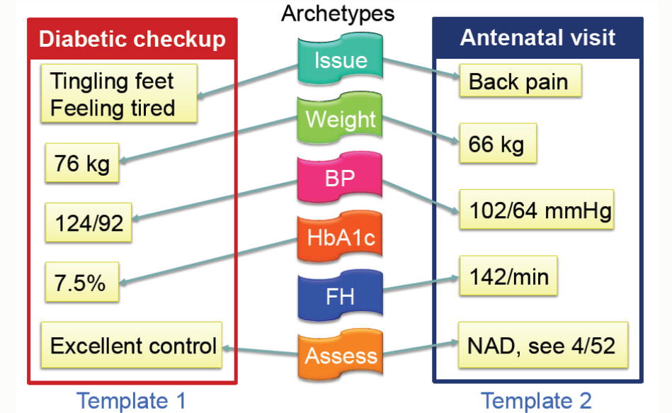

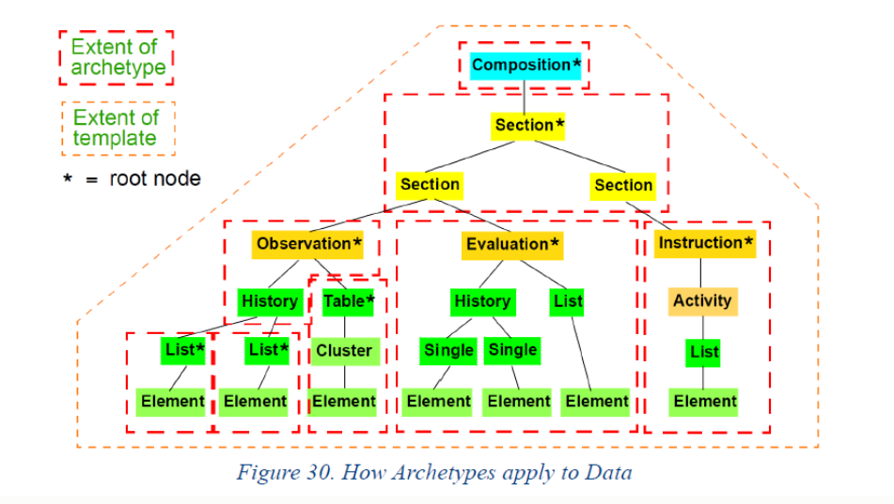

* + Archetypes Query Language AQL
    - Nezavisan od aplikacija, programskih jezika, sistemskih okruženja i modela spremanja
    - Sinteza SQL i XPath

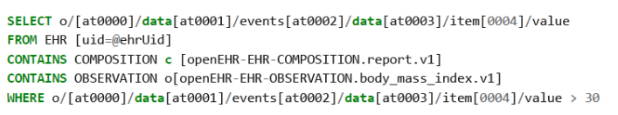

* + Verzioniranje
    - Promjene preko change seta zvanih Contributions
  + Identifikacija:
    - U 1 sistemu nesmije bit 2 EHR za isti subjekt
    - U distrubuiranom okruženju, pacijent može imat više EHR u različitim sustavima
    - U integiranom okruženju može EHR na više sustava ali s istim id
  + Terminologija - svaki archetype ima vlastitu, da se definira značenje elemenata
    - Može se i povezati s vanjskim i mapirat s pojmovima
  + Sigurnost
    - Sadržaj je odvojen od identificiranja demografskih info
    - Sve odluke o pristupu po politici u EHR_ACCESS